**Инициативный проект**

**Ремонт дворового проезда вдоль многоквартирного жилого дома, находящего по адресу, Ленинградская область, Кировский район, город Кировск, ул. Победы, д.14, с обустройством выходов из подъездов и ремонта автостоянки автомашин**

|  |  |  |
| --- | --- | --- |
| **№** | **Общая характеристика инициативного проекта** | **Сведения** |
| 1. | Наименование инициативного проекта | Ремонт дворового проезда вдоль многоквартирного жилого дома, находящего по адресу, Ленинградская область, Кировский район, город Кировск, ул. Победы, д.14, с обустройством выходов из подъездов, автостоянки |
| 2. | Описание проблемы, решение которой имеет приоритетное значение для жителей МО «Кировск» или его части | В настоящее время дворовой проезд вдоль дома по ул. Победы д.14 находится в неудовлетворительном состоянии. Имеются многочисленные повреждения: просадки, выбоины, трещины, а также разрушение асфальтового покрытия до щебеночного основания, нарушено покрытие рядом с подъездами дома, Присутствуют участки скопления воды. представляет опасность для проезжающих машин и создаёт неудобство для пешеходов.  (Приложение №1) |
| 3. | Обоснование предложений по решению проблемы | Многоквартирный дом № 14 по улице Победы построен в 1968 году и относится к советским постройкам города. Ремонт дворового проезда позволит привести проезд в нормативное состояние, т.к. в этом доме находятся магазины. Ремонт придомовой территории и выходов из подъездов позволит значительно повысить качество жизни в этом жилом доме. Данный проезд обеспечивает доступ жителей к инфраструктуре микрорайона (магазины «Пятерочка», «Магнит» др. Магазины) |
| 4. | Описание ожидаемого результата реализации инициативного проекта | Ремонт дворового проезда вдоль дома по ул. Победы д.14, выходов из подъездов и автомобильной парковки позволит обеспечить безопасное движение автомобилей и пешеходов. Также проведение данных работ позволит повысить уровень комфортности жизни жителей не только дома ул. Победы д.14, но и жителей города в целом. |
| 5. | Предварительный расчет необходимых расходов на реализацию инициативного проекта | По предварительным расчетам для реализации инициативного проекта потребуется 2300 тыс. рублей. |
| 6. | Планируемые сроки реализации инициативного проекта | Проект планируется реализовать в период с 01.05.2026 по 01.09.2026 г. |
| 7. | Сведения о планируемом (возможном) финансовом, имущественном и (или) трудовом участии заинтересованных лиц в реализации проекта | Инициативные жители многоквартирного дома Победы д.14 готовы выполнить работы по планировке площадей ручным способом. |
| 8. | Территория МО «Кировск», в границах которой будет реализовываться инициативный проект | Инициативный проект планируется реализовывать в границах согласно Приложению № 2 |

Приложения к инициативному проекту:

1. Фотофиксация состояния улицы Победы и дворового проезда

по состоянию на ноябрь 2024 года

1. Территория, в границах которой будет реализовываться инициативный проект на карте.

Инициатор проекта председатель ТОС «Победы д.14» Цветкова С.Н.

**Приложение № 1**

**Фотофиксация состояния дворового проезда**

**по состоянию на ноябрь 2024 года**

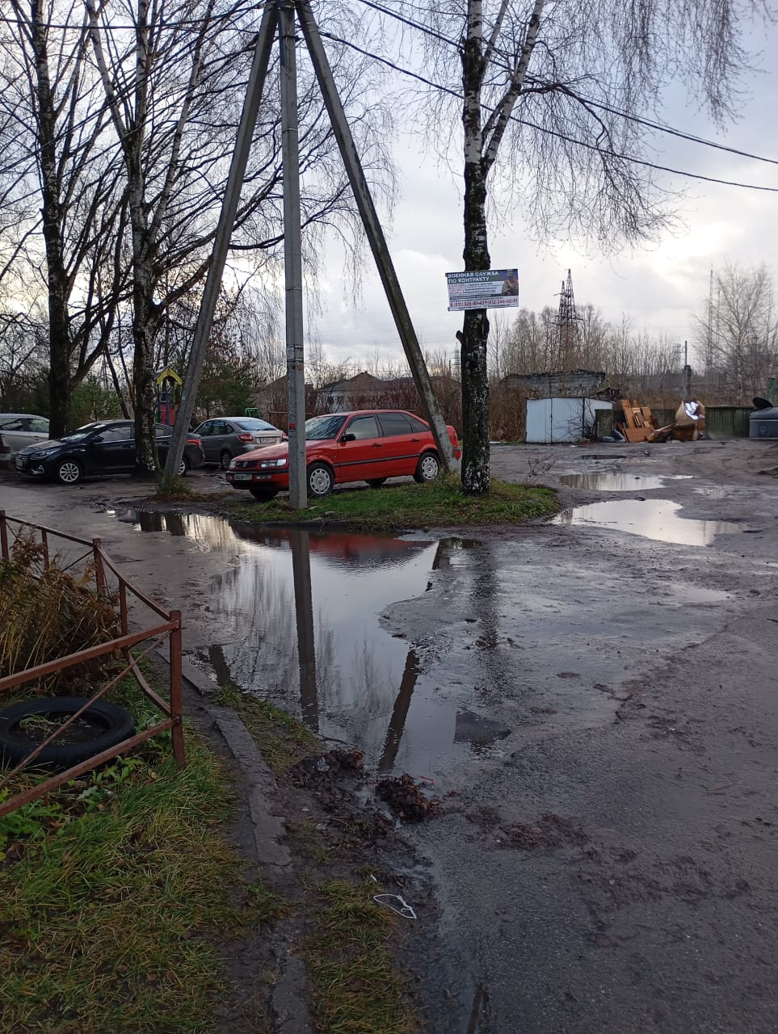

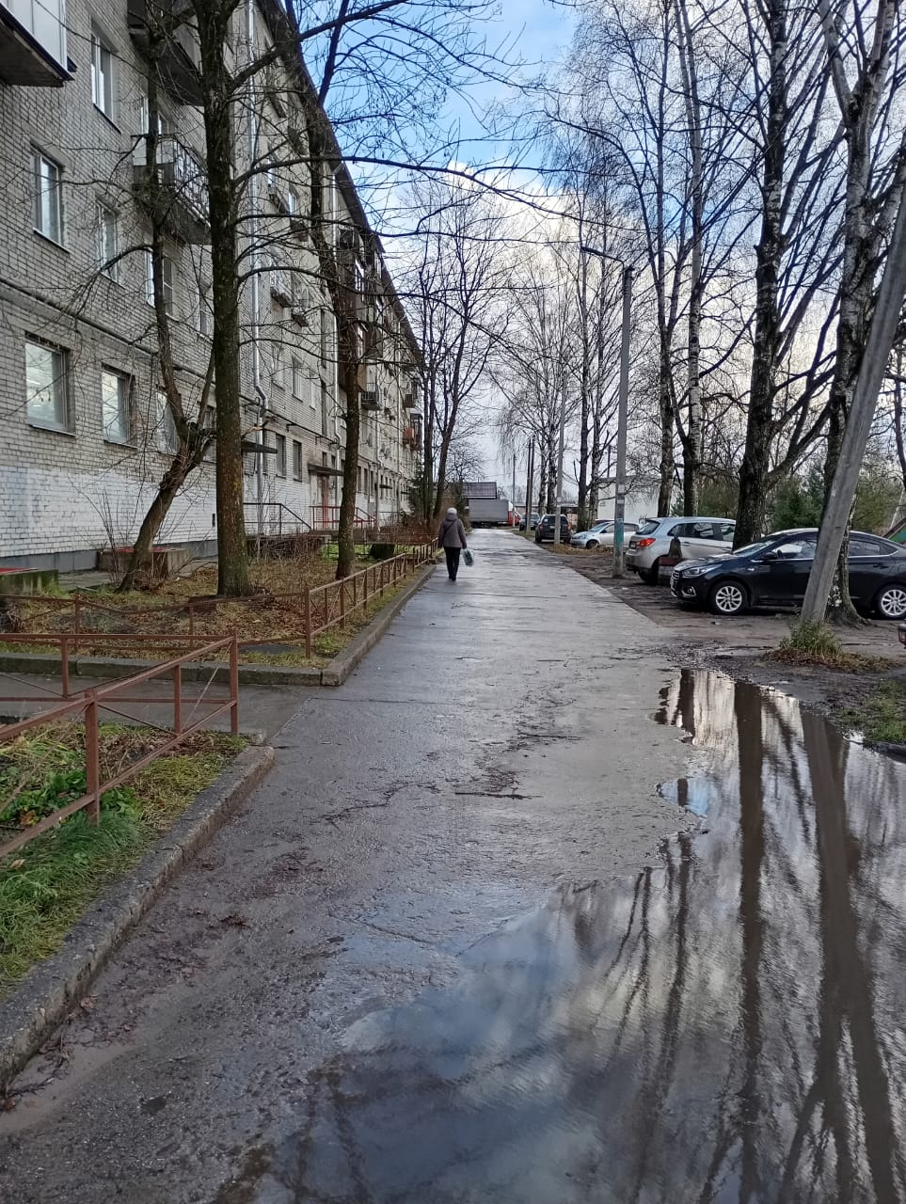

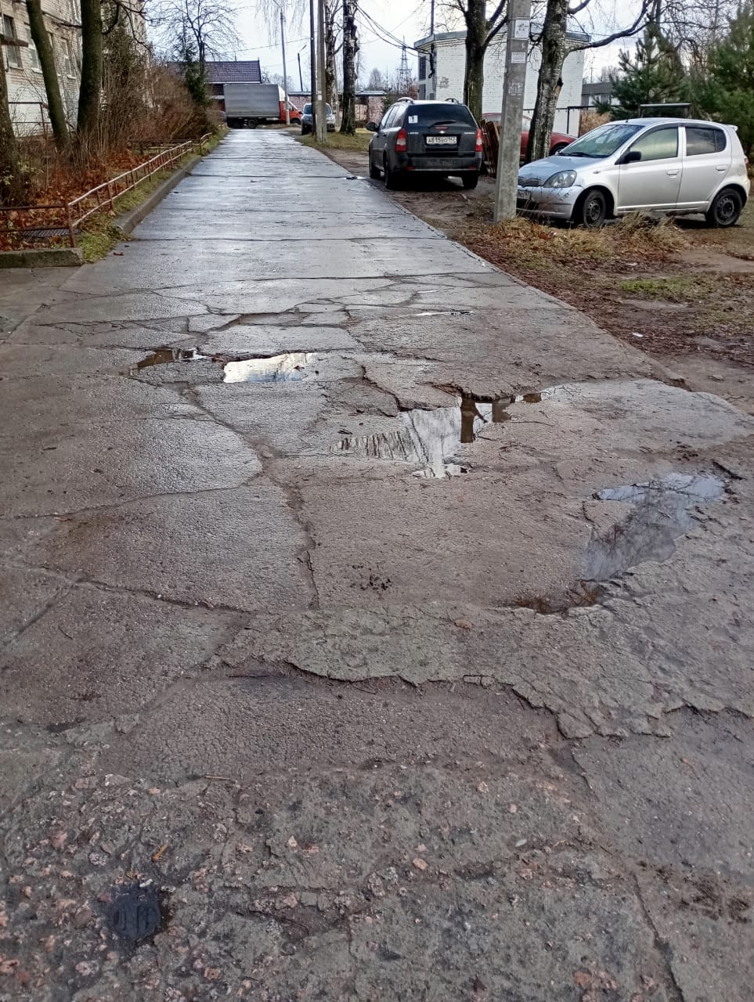

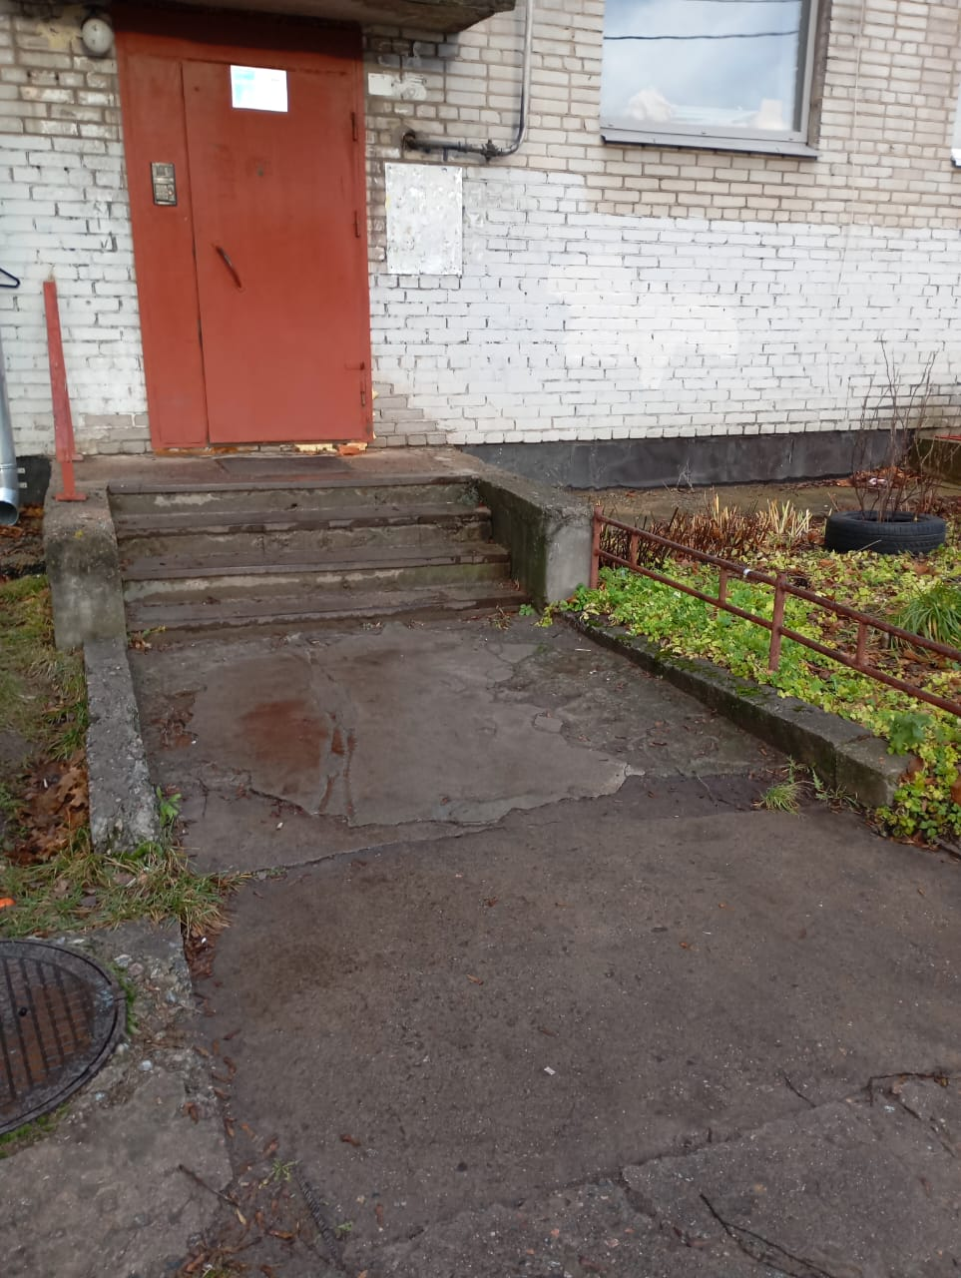

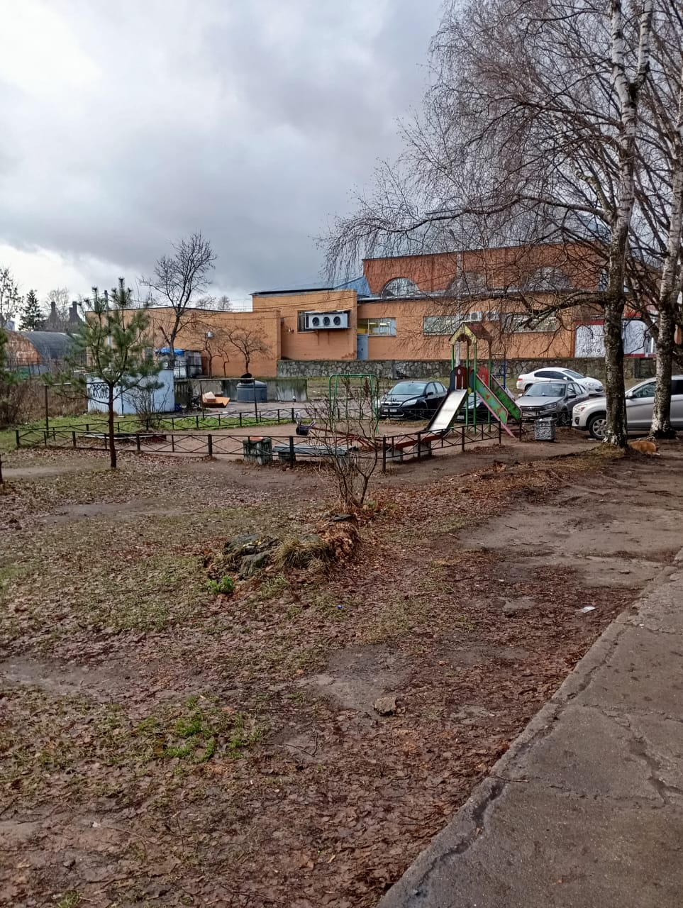

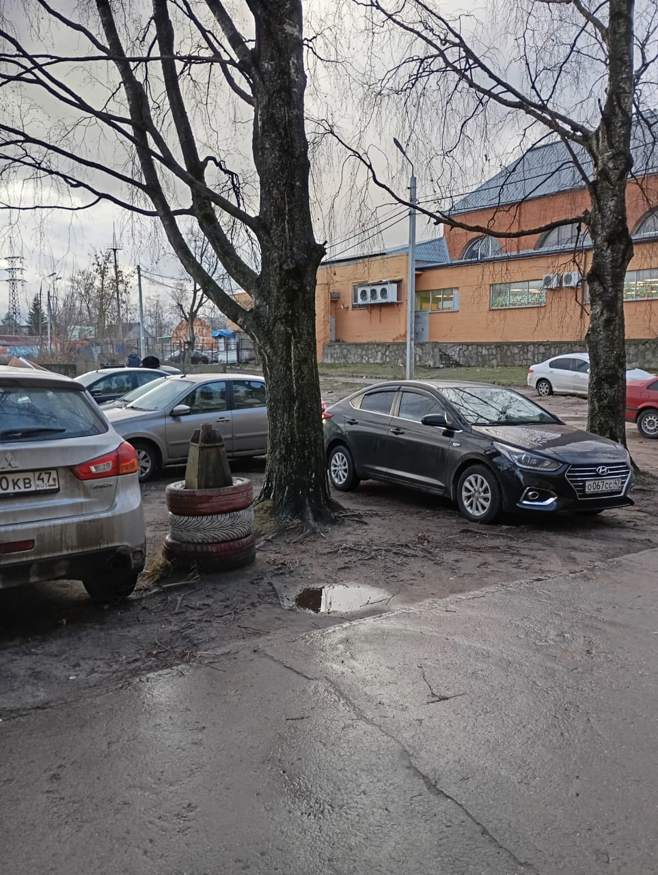

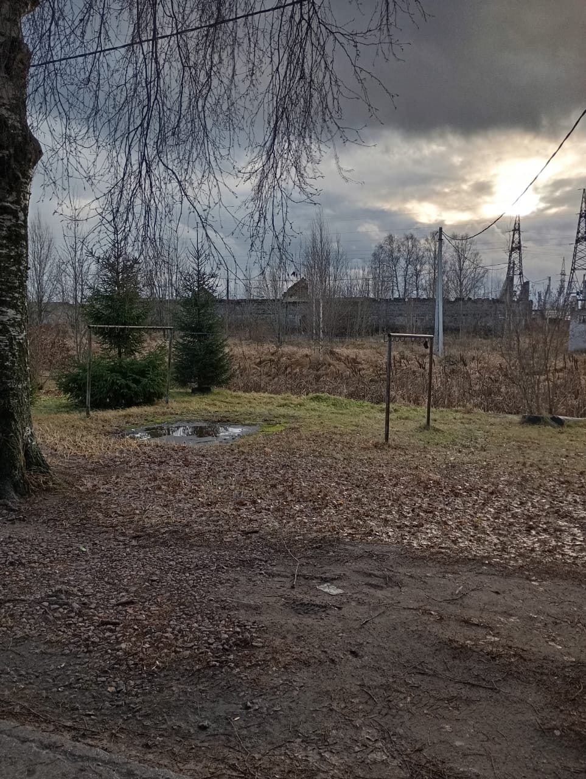

**Приложение № 2**

Территория реализации инициативного проекта «Ремонт дворового проезда вдоль многоквартирного жилого дома, находящего по адресу, Ленинградская область, Кировский район, город Кировск, ул. Победы, д.14, с обустройством выходов из подъездов, автостоянки автомашин».

